Operační zesilovače.
Operační zesilovač (zkratka OZ) je univerzální zesilovací analogový elektronický obvod, jenž je základním prvkem analogových elektronických systémů. Operační zesilovač je často v praxi a pro výpočty nahrazován ideálním operačním zesilovačem.

Historie
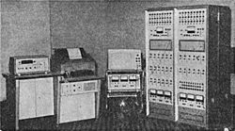

Analogový počítač ELWAT.
Operační zesilovače byly původně vyvinuty pro realizaci matematických operací (odtud pak jejich název) v éře analogových počítačů.
První operační zesilovače byly konstruovány z elektronek a později se přešlo na diskrétní polovodičové součástky. Dnešní operační zesilovače jsou téměř výhradně konstruovány jako integrované obvody, přičemž často jeden takový obvod sdružuje několik OZ.
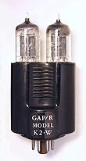

OZ K2-W.
První integrované operační zesilovače pocházejí z konce 60. let 20. století. Vůbec první byl obvod Fairchild μA709, ale ten byl brzy vytlačen obvodem μA741, který je naprostou klasikou ve světě operačních zesilovačů a vyrábí jej mnoho firem v mnoha provedeních dodnes. Oba dva uvedené typy jakož i řada dalších OZ jsou konstruovány pouze z bipolárních tranzistorů.
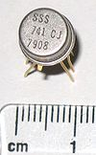

µA741 pouzdro čipu TO-5
Teprve v 70. letech se začaly v OZ používat unipolární tranzistory FET a v 80. letech tranzistory MOSFET. Tyto součástky výrazně zlepšují parametry OZ, takže se téměř blíží ideálnímu OZ. Konstrukce mnohých OZ vybavených unipolárními tranzistory ovšem stále vychází z klasického obvodu 741, u něhož je pouze několik bipolárních tranzistorů zaměněno za unipolární.
Během třicetiletého vývoje operačních zesilovačů se těžiště jejich aplikací přeneslo z výzkumných laboratoří i do průmyslového využití.

Stavba
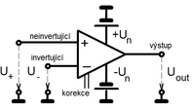

Symbolické značení operačního zesilovače s těmito vývody:
1. napájecí vývody +Un , -Un
2. vývody frekvenční korekce
3. výstup operačního zesilovače Uout
4. neinvertující vstup U+ -
5. invertující vstup U-

Operační zesilovače fungují jako diferenciální napěťový zesilovač s vysokým ziskem a stejnosměrnou vnitřní vazbou (modulární stavbou) a diferenční vstupy, invertující (označovaný -) a neinvertující (označovaný +) vstup a obvykle jednoduchý výstup.
Vývody frekvenční korekce se používají k potlačení zákmitů operačního zesilovače, není-li vybaven vnitřní korekcí. Je-li invertující vstup U+ uzemněn a signál přiveden na neinvertující vstup, pak signál na výstupu je ve fázi se vstupním signálem. Je-li neinvertující vstup U+ uzemněn a signál přiveden na invertující vstup, pak signál na výstupu je fázově posunut o 180° vzhledem ke vstupnímu signálu.
Některé speciální operační zesilovače ale bývají vybaveny diferenciálním výstupem. Vzhledem k vysokému zisku jsou obvody konstruované s operačními zesilovači většinou vybavené zápornou zpětnou vazbou, která téměř výhradně určuje jejich chování.

Vnitřní zapojení
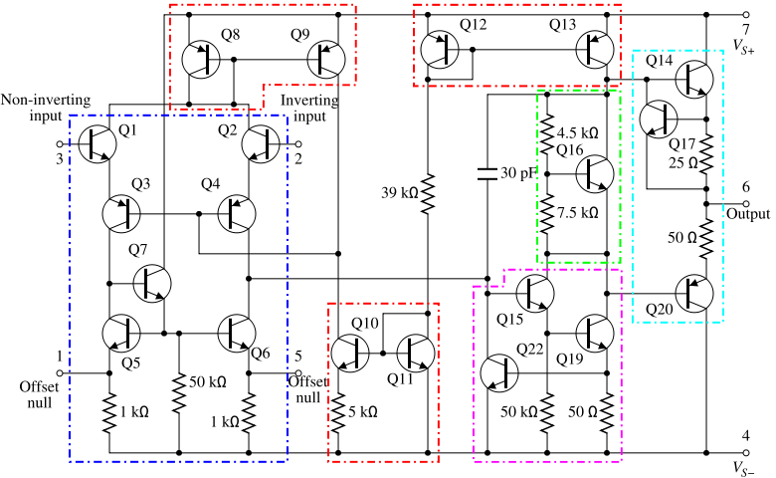

Vnitřní zapojení klasického operačního zesilovače 741 skládá se z následujících bloků:
Vstupní diferenciální zesilovač (modře orámovaná část)
Napěťový zesilovač (purpurově orámovaná část)
Výstupní zesilovač (azurově orámovaná část)
Proudová zrcadla (červeně orámované části)
Vnitřní struktura operačního zesilovače je většinou tvořena třemi zesilovacími stupni. Vstupní zesilovací stupeň je tvořen diferenčním zesilovačem s velkým zesílením rozdílu vstupních signálů U+ - U- (zesílení rozdílového signálu Ad) a nízkým zesílením souhlasných signálů, přivedených současně na oba vstupy (zesílení souhlasného signálu Ag). Diferenční vstupní zesilovač má velkývstupní odpor. Za vstupním zesilovacím stupněm následuje jeden nebo několik středních zesilovacích stupňů, které zajišťují napěťové i proudové zesílení. Postupné napěťové zesílení je nutné pro zabezpečení velkého zesílení operačního zesilovače, proudové zesílení je potřebné pro činnost jeho koncového stupně, který má malý výstupní odpor.

Vlastnosti operačních zesilovačů

Zesílení rozdílového signálu
Zesílení rozdílového signálu Ad může být vyjádřeno jako
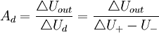
a u reálných operačních zesilovačů leží v intervalu 80 -100 dB, nazývá se vlastním zesílením (zesílení bez zpětné vazby).

Za operační zesilovače považujeme zesilovače, které mají následující vlastnosti:
- velmi velké napěťové zesílení
- velký vstupní odpor
- malý výstupní odpor
- frekvenční pásmo od nuly
V současné době vyrábí elektrotechnický průmysl celou řadu operačních zesilovačů v integrovaném provedení, takže jejich použití se dostalo na úroveň použití běžných součástek. Většina těchto operačních zesilovačů má dva vstupy:
- invertující vstup - signál přivedený na tento vstup se objeví na výstupu fázově otočen o 180°
- neinvertující vstup - signál z tohoto vstupu se přenese na výstup ve stejné fázi.
U operačních zesilovačů používáme tyto základní obvody:
- obvody pro nastavení klidového pracovního bodu - buď se používají odporové děliče, nebo se využívají kompenzační zapojení tranzistorů.
- obvody pro potlačení driftů a soufázových složek diferenciálních vstupů.
Na vstupech operačních zesilovačů se používají diferenciální zesilovače. To je takové zapojení tranzistorů, které umožní získat na výstupu signál úměrný rozdílu dvou vstupních sidnálů. Základní uspořádání symetrického diferenciálního zesilovače je uvedeno na obr.
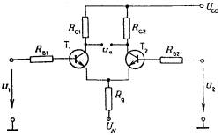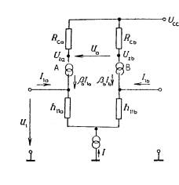
Základní uspořádání náhradní obvod difer. zesil.

Zapojení se skládá ze dvou tranzistorů (předpokládáme se stejnými charakteristikami), vázanými společným emitorovým obvodem R_{g}. Pracovní body tranzistorů jsou nastaveny tak, aby oba tranzistory byly ve vodivém stavu. Bez vstupních napětí jsou klidové proudy obou tranzistorů stejné, na kolektorových odporech jsou stejná napětí a výstupní napětí U_{a} = 0.
U zapojení rozlišujeme dva případy:
1) zesílení rozdílového signálu 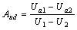
2) zesílení součtového signálu 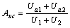
Součtové vstupní napětí vzniká v důsledku nesymetrie na společném emitorovém obvodu R_{g}. Indexy u zesílení jsou odvozeny z anglického názvosloví (d = differential mode, c = common mode).
Měřítkem jakosti rozdílového zesilovače je t.zv. činitel potlačení součtového signálu, který je dán vztahem 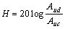, udává se v dB a čím je hodnota H větší, tím je zesilovač kvalitnější.
Výsledné napětí diferenciálního zesilovače je dáno vztahem
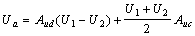
Druhý člen v rovnici je nežádoucí a lze odvodit, že je nepřímo úměrný společnému odporu R_{g}. Proto se nahrazuje tento odpor zdrojem proudu, vytvářeným tranzistorem s konstantním proudem v bázi, který se chová jako dynamický odpor 1/h_{22e}. Příklad zapojení takového rozdílového zesilovače je uveden na obr., kde diody D₁, D₂ slouží k tepelné kompenzaci napětí U_{BE}, které je teplotně závislé.

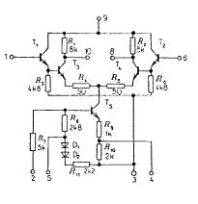

Základní zapojení operačních zesilovačů.
Základní zapojení operačních zesilovačů se dělí na invertující zapojení a neinvertující zapojení.
Invertující zapojení je uvedeno na obr.

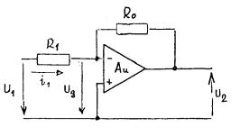

Předpokládejme ideální operační zesilovač, t.j. zesilovač s A_{u} → ∞,
R_{vst} → ∞, R_{výst} → 0.
Ze zdroje U₁ protéká přes impedanci Z₁ proud i₁ do uzlu A a protože do zesilovače nic neteče, teče celý proud přes zpětnovazební impedanci na výstup. Na zpětnovazební impedanci se tedy vytvoří napětí U₂ = -i₁Z₀.
Můžeme psát pro bod A: 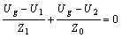, kde U_{g} je napětí v bodě A.
Protože 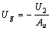 je 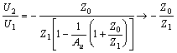 pro A_{u} → ∞.
Je vidět, že při dostatečně velkém zesílení je přenos invertujícího zapojení dán pouze zpětnovazební a vstupní impedancí a nezávisí na nestabilitách zesilovače. Zpětná vazba musí být vždy vedena na invertující vstup (označovaný „-“), aby byla záporná. Impedance Z mohou být obecné impedance. Má-li pracovat zapojení jako invertor, zvolíme Z₁=R₁ a Z₀=R₀. Potom pro R₁=R₀ je přenos roven -1, pro R₀ < R₁ je přenos <1 a pro R₀ > R₁ je přenos > 1 a zapojení pracuje jako zesilovač vstupního signálu. Zesílení zapojení je omezeno pouze vstupním odporem zesilovače, který v praxi není nekonečný a protože R₀ musí být < R_{vst;}; prakticky je zesílení omezeno hodnotou R₀ = 100kΩ.

Neinvertující zapojení.
Principielní zapojení je uvedeno na obr.
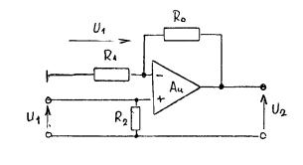
Zpětná vazba přes odpor R₀ je opět vedena na invertující vstup a vstupní odpor R₁ je připojen na zem. Vstupní signál přivádíme na neinvertující vstup. Odpor R₂ se přidává pouze z důvodů, aby vstupní odpor zapojení byl definovaný.
Opět vycházíme z rovnosti napětí na obou vstupech. Protože proud tekoucí do operačního zesilovače je nulový, tvoří rezistory R₀ a R₁ nezatížený dělič napětí a platí
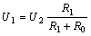. Odtud napěťové zesílení 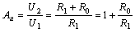.
U neinvertujícího zapojení nedochází k otočení fáze vstupního napětí a zesílení je vždy větší nebo rovno 1.

Aplikace operačních zesilovačů.
Aplikace jako invertující a neinvertující zesilovač byly ukázány výše. Další možnosti jsou následující:
1) Zdroje konstantního napětí:
Možná schemata zapojení jsou na obr.
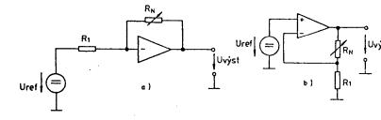
Výhodou uvedených zapojení, která používají jak invertující tak i neinvertující zapojení je, že referenční zdroj je zatěžován konstantním proudem a zpětnovazebním odporem R_{N} lze nastavit žádanou úroveň výstupního napětí.
2) Zdroje konstantního proudu:
Možná zapojení jsou opět na obr.

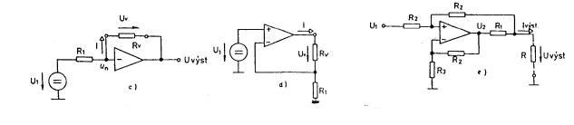

Zesilovač reguluje výstupní napětí tak, aby přes zátěž protékal vždy proud rovný vstupnímu proudu. V prvních dvou zapojeních je zátěž zapojena v obvodu zpětné vazby. Nevýhodou je, že ani jeden konec zátěže nesmí být uzemněn. Tuto nevýhodu odstraňuje zapojení třetí.
3) Rozdílový zesilovač :
Zapojení je uvedeno na obr.

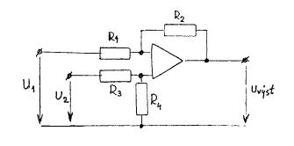

Na vstupy přivádíme napětí U₁ a U₂. Pro výstupní napětí lze psát:
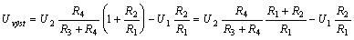
zvolíme-li R₃ = R₁, a R₄ = R₂, dostaneme
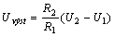

4) Sumační zesilovač.
Schéma zapojení je na obr.

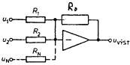

Sumaci provádíme na jednom vstupu. Pro výstupní napětí platí vztah
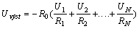, a pro R₁ = R₂ = ... = R_{N} = R platí
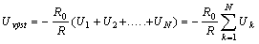

5) Integrační zesilovač.
Schéma zapojení je na obr.

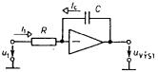

Pro přenos platí 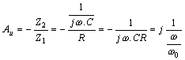, kde ω₀=1/CR
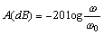.
Průběh frekvenční charakteristiky je uveden na obr.

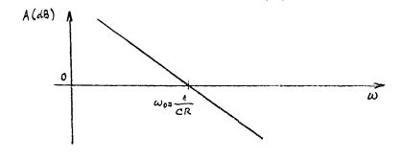

Pozn. Uveďme jenom, že vždy, když se ve výrazu pro komplexní přenos objeví součin jω ve jmenovateli, znamená to integraci v časové oblasti a naopak, je-li součin jω v čitateli, jedná se o derivaci, jak se lze snadno přesvědčit, derivujeme-li nebo integrujeme-li napětí u₁ = U_{m}.sin(ωt) podle času.

6) Derivační zesilovač.
Schéma zapojení je uvedeno na obr.

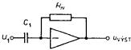

Přenos je opět určen výrazem 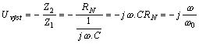,
kde ω₀ = 1/CR_{N}.
Přenos v dB je A_{u} = 20log ω/ω₀ a jeho závislost na frekvenci je uvedena na obr.
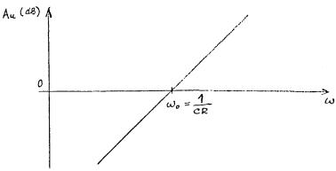

7) PI regulátor.
Zapojení, které je v nazýváno PI (proporcionálně-integračním) regulátorem je uvedeno na obr.

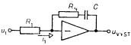

Pro přenos platí 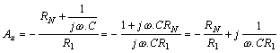
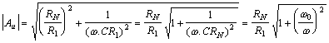 pro 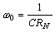
V decibelech
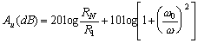
Průběh přenosu v závislosti na frekvenci je uveden na obr.

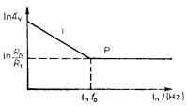

Až do frekvence ω = ω₀ má závislost integrační charakter a klesá se směrnicí 6dB/okt. Při vyšších frekvencích se přestane druhý člen uplatňovat a přenos má konstantní hodnotu 20log(R_{N}/R₁). Uvedené hodnoty platí pro asymptotickou aproximaci závislosti.

8) Proporcionálně integračně derivační (PID) regulátor.
Zapojení a přenos je uvedeno na obr.

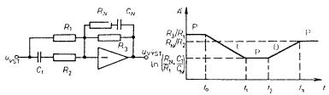

Zatím neuvažujme odpory R₂ a R₃. Přenos je potom dán vztahem
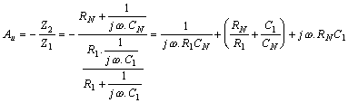
Přenos má 3 členy: první má integrační charakter, druhý proporcionální (nezávislý na frekvenci) a třetí derivační. Průběh přenosu v závislosti na frekvenci je uveden na obr. Lomové frekvence jsou ω₁ = 1/R₁C_{N} a ω₂ = 1/R_{N}C₁.
Takto použité zapojení má dvě nevýhody:
- velké zesílení integračního členu při malých frekvencích způsobuje nízkofrekvenční nestability zapojení
- velké zesílení derivačního členu s rostoucí frekvencí vede k nežádoucímu zesilování šumů.
Proto se používá omezování zesílení jak v oblasti nízkých tak i vysokých frekvencí, což se provádí rezistory R₃ (při nízkých) a R₄ (při vysokých frekvencích). Volíme-li R₃ » R_{N} a R₂ «R₁ dostaneme omezení střídavých signálů při frekvencích f₀ = 1/2πR₃C_{N} a f₃ = 1/2πR₂C₁.

9) Logaritmický zesilovač.
Logaritmický zesilovač dává výstupní napětí úměrné logaritmu vstupního napětí. Logaritmickou charakteristiku získáme pomocí polovodičových diod nebo tranzistorů.
Základní zapojení je uvedeno na obr.

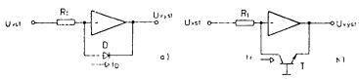

Rezistorem protéká proud i = U_{vst}/R₁. Tento proud protéká rovněž diodou D. Mezi napětím na diodě (které je současně výstupním napětím zesilovače) a proudem platí Shockleyho vztah 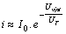, kde U_{T} = kT/q je t.zv. teplotní napětí, které se rovná 26mV při 20°C,
přičemž k = 1,38.10⁻²³ J/K ... Bolzmanova konstanta
T = absolutní teplota v Kelvinech
q = 1,6.10⁻¹⁹ C ... elementární náboj
Pro výstupní signál dostaneme vztah 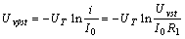
Zapojení se používá v případech, že vstupní signál se mění v rozmezí více dekadických řádů a požadujeme výstupní signál v rozmezí jednoho řádu. Zapojení s diodou pracuje v rozsahu cca 3 řádů na vstupu. Mění-li se vstupní signál přesně logaritmicky, mění se výstupní signál lineárně.
Požadujeme-li činnost přes více dekadických řádů, používá se jako exponenciální prvek tranzistor. Principielní zapojení je na obr. Zde pro proud tranzistoru lze napsat vztah 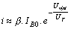 a pro výstupní napětí
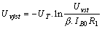.
Při použití tranzistorů lze dosáhnout dynamický rozsah až 9 dekád vstupního napětí. Operační zesilovač ale musí mít malý drift a malé vstupní proudy pro plné využití rozsahu. Tyto zesilovače se v praxi ještě doplňují o obvody, potlačující sklon obvodu ke kmitání a o obvody pro kompenzaci teplotních závislostí.
Nelineární charakteristiku (která může být logaritmická, kvadratická i jiná) lze realizovat obvodem, naznačeným na obr.

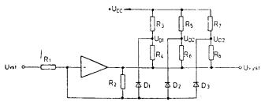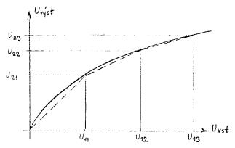

Při návrhu obvodu aproximujeme teoretickou nelineární závislost řadou lineárních úseků, jejichž počet je určen požadovanou přesností aproximace. Na obr. jsou znázorněny pro pochopení 3 úseky. Až do hodnoty vstupního napětí U₁₁ je dán přenos zesilovače poměrem R₂/R₁. Diody D₁, D₂, D₃ jsou kladným napětím zavřené. Překročí-li vstupní napětí hodnotu U₁₁, otevře se dioda D₁ a připojí odpor R₄ paralelně k odporu R₂. Přenos zesilovače se zmenší na hodnotu 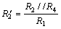 a výstupní napětí, které je dáno součinen vstupního proudu a celkového zpětnovazebního odporu začne narůstat pomaleji. Dosáhne-li vstupní napětí hodnoty U₁₂, otevře se navíc dioda D₂ a připne k odporu R′₂ paralelně odpor R₆, čímž se opět změní sklon výstupní charakteristiky atd. Uvedené zapojení se používá k realizaci kvadrátorů, logaritmických charakteristik v rozmezí menšího počtu řádů a p. Výhoda zapojení je, že zde je velmi malá teplotní závislost, nevýhodou je, že při požadavku na činnost přes více řádů, počet diod velmi vzrůstá.
Logaritmátory se používají pro realizaci násobiček tím, že se vytvoří logaritmus žádaného součinu jako součet dvou logaritmů vstupních signálů a opětným odlogaritmováním výstupního signálu dostaneme žádaný součin. Jiný postup je pomocí kvadrátorů, které realizují rovnici
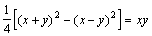.
10) Exponenciální zesilovač.
Pracuje na stejnémprincipu jako zesilovač logaritmický s tím rozdílem, že exponenciální prvek je zde zapojen na místě impedance Z₁ a ve zpětné vazbě je ohmický rezistor R₂. Tím přes zpětnovazební rezistor teče exponenciálně se měnící vstupní proud, který na něm vytváří exponenciálně proměnné výstupní napětí. Tudíž
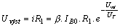. Exponenciální zesilovače se používají k odlogaritmování zlogaritmovaného signálu, nebo pro realizaci exponenciálních funkcí typu .

